**Enns (rivier)**

|  |  |  |  |
| --- | --- | --- | --- |
| Lengte | 254 km | | |
| [Debiet](http://nl.wikipedia.org/wiki/Debiet) | 201 m³/s | | |
| [Stroomgebied](http://nl.wikipedia.org/wiki/Stroomgebied) | 6 000 km² | | |
| Van | [Niedere Tauern](http://nl.wikipedia.org/w/index.php?title=Niedere_Tauern&action=edit&redlink=1), Oostenrijk | | |
| Naar | | de [Donau](http://nl.wikipedia.org/wiki/Donau), bij [Mauthausen](http://nl.wikipedia.org/wiki/Mauthausen_(gemeente)) |
| Stroomt door | | [Oostenrijk](http://nl.wikipedia.org/wiki/Oostenrijk) |
|  | | |

* [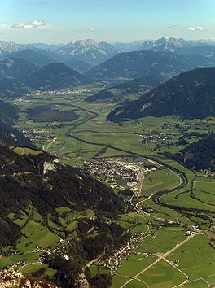](http://nl.wikipedia.org/wiki/Bestand:Ennstal.jpg)De **Enns** is een 245 km lange [Oostenrijkse](http://nl.wikipedia.org/wiki/Oostenrijk) zijrivier van de [Donau](http://nl.wikipedia.org/wiki/Donau).
* De Enns vormt ten noorden van [Steyr](http://nl.wikipedia.org/wiki/Steyr_(stad)) de grens tussen [Opper-Oostenrijk](http://nl.wikipedia.org/wiki/Opper-Oostenrijk) en [Neder-Oostenrijk](http://nl.wikipedia.org/wiki/Neder-Oostenrijk), die vroeger respectievelijk Österreich ob der Enns en Österreich unter der Enns heetten.
* De rivier mondt ten noorden van de stad [Enns](http://nl.wikipedia.org/wiki/Enns_(stad)) uit in de Donau.